

**МИНОБРНАУКИ РОССИИ**

**федеральное государственное бюджетное образовательное учреждение**

**высшего образования**

**«Московский государственный технологический университет «СТАНКИН»**

**(ФГБОУ ВО «МГТУ «СТАНКИН»)**

|  |  |  |
| --- | --- | --- |
| |  |  | | --- | --- | | Институт цифровых интеллектуальных систем | Кафедра  компьютерных систем управления | |

Дисциплина «Основы системного программного обеспечения»

**Отчет по лабораторной работе №_**2**_**

|  |  |  |
| --- | --- | --- |
| **Выполнил**  **студент гр. АДБ-20-07:** | _____________ _____________  *(дата) (подпись)* | **Петровичева А.С.** |
| **Проверил**  **к.т.н., доцент** | _____________ _____________  *(дата) (подпись)* | **Ковалев И.А.** |

**Москва 2023 г.**

**Содержание**

1. **Цель................................................................................................................2**
2. **Краткая теория по СКВ.............................................................................2**
3. **Выполнение лабораторной работы.........................................................3**
4. **Выводы.......................................................................................................17**

**Цель лабораторной работы**:

Ознакомление с виртуальной машиной VMware Workstation Player, программой Diskpart, а так же работа с коммандной строкой.

**Выполнение лабораторной работы:**

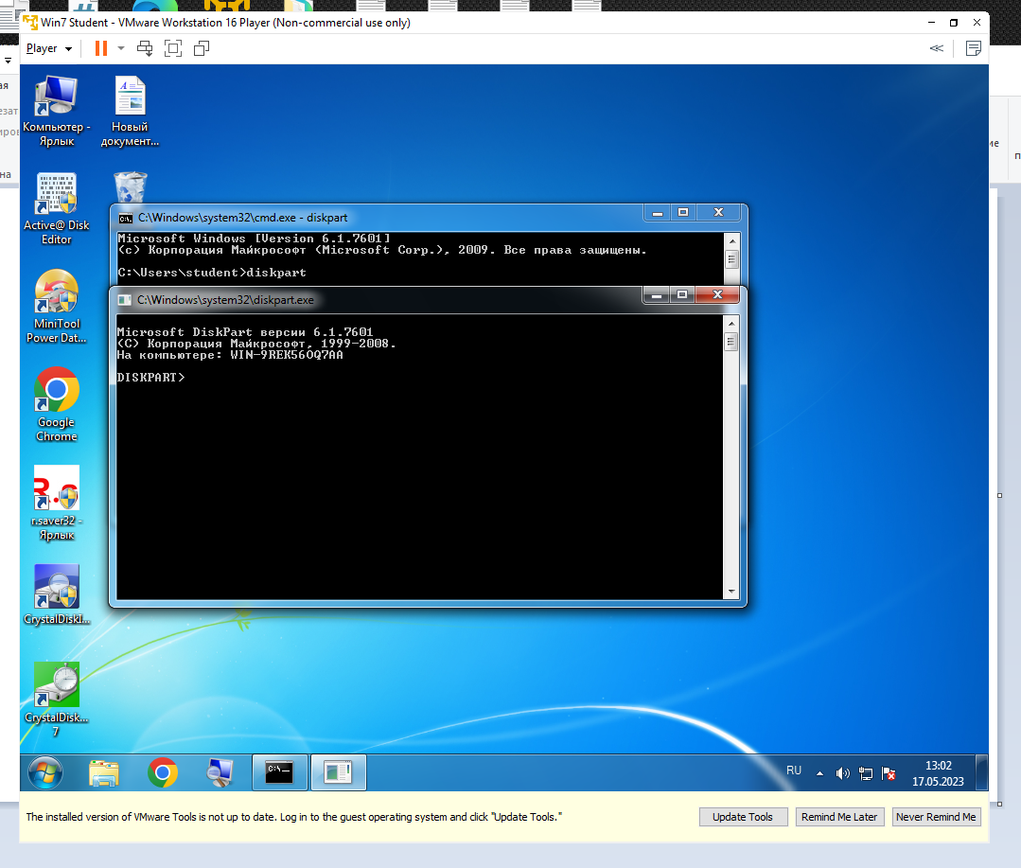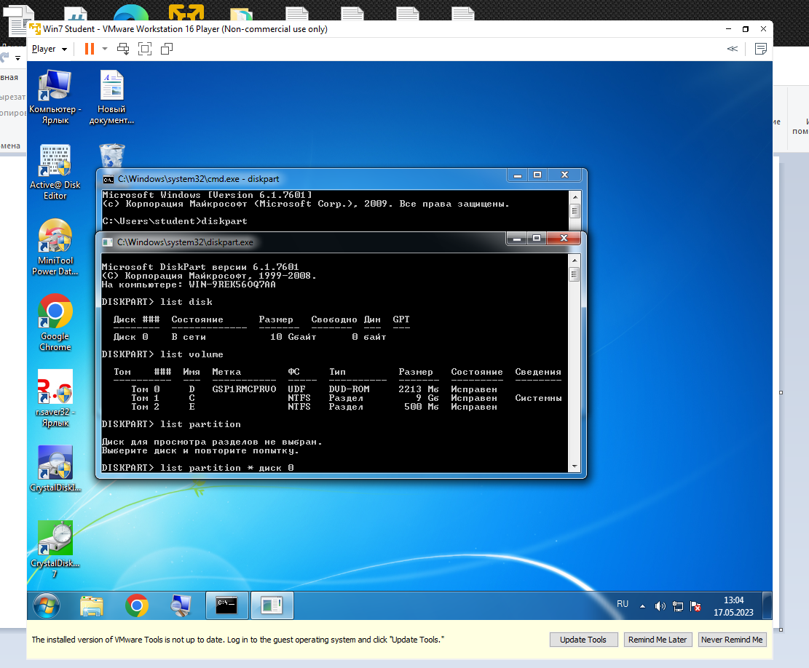

Запустив программу, пробуем комманды:

list disk — перечисляет все физические жесткие диски компьютера;

list volume — перечисляет все дисковые тома (включая разделы жесткого диска и логические диски);

list partition — перечисляет разделы на диске, который находится в фокусе.

При использовании команд list рядом с диском, томом или разделом в фокусе появляется звездочка (*). Выбираем диск, том, или раздел по его номеру или букве диска, напри мер disk 0, partition 1, volume 2 или volume D.

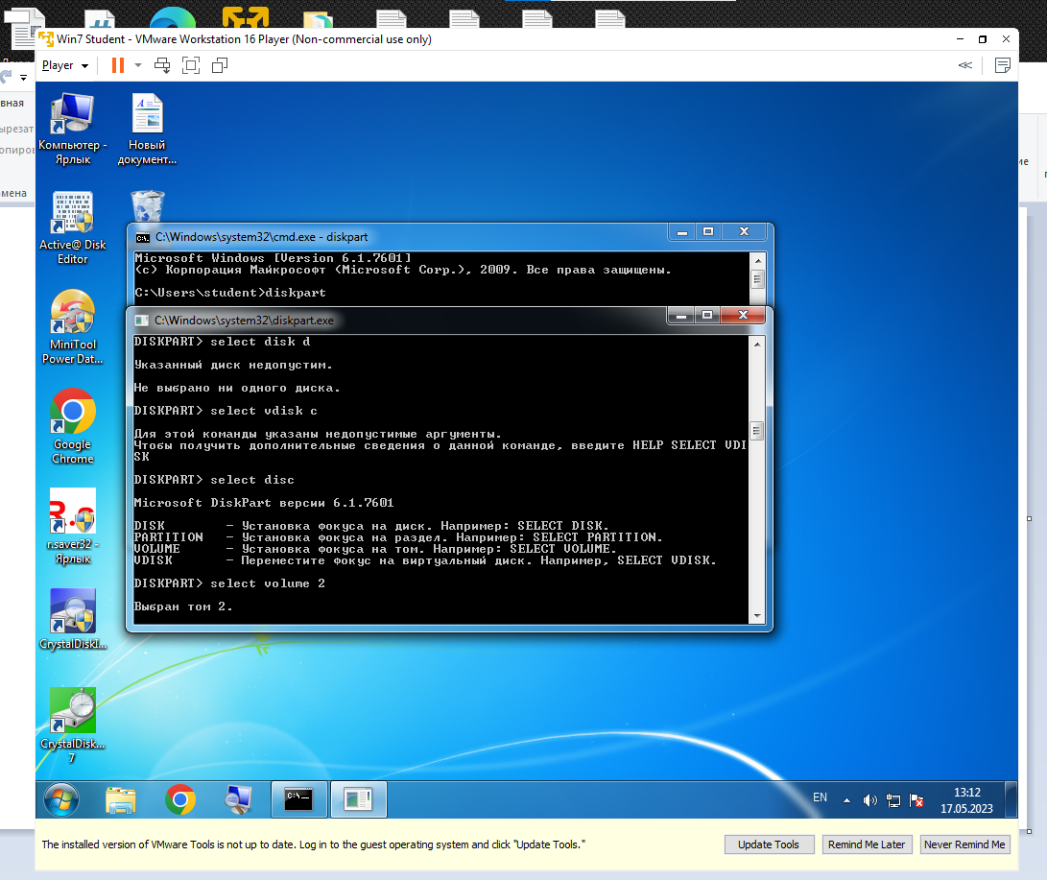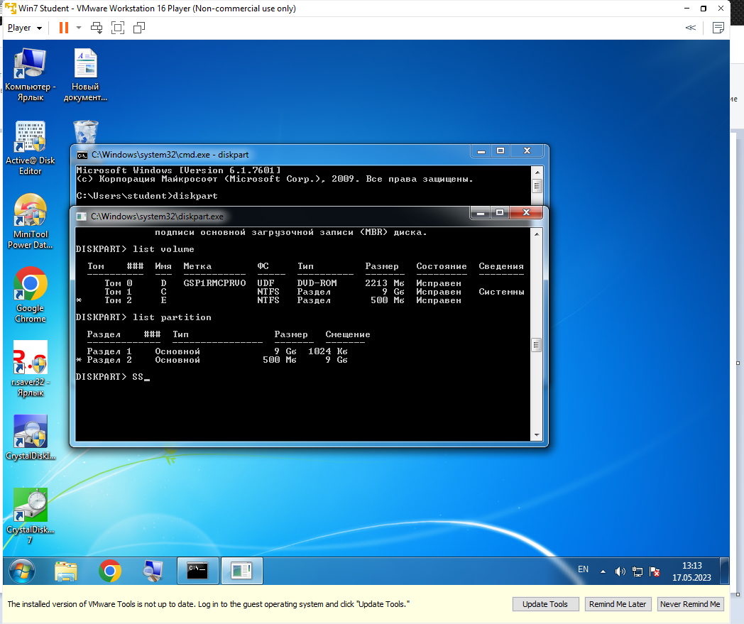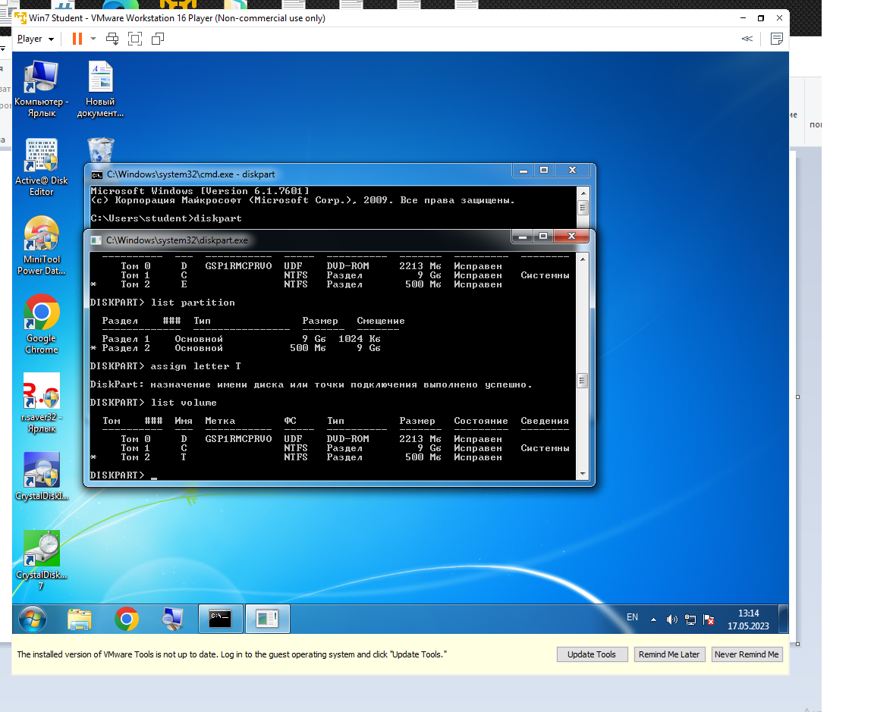

Установим имя тому с размером 500 MB в соответствии с первой буквой фамилии. Для этого смторим доступные тома командой list volume, выбераем целевой том командой select volume N, где N – номер тома в соответствии с выводом команды list volume. Присваиваем имя выбранному тому командой assign letter k, где k –буква первой буквы фамилии. Смотрим вывод list volume снова

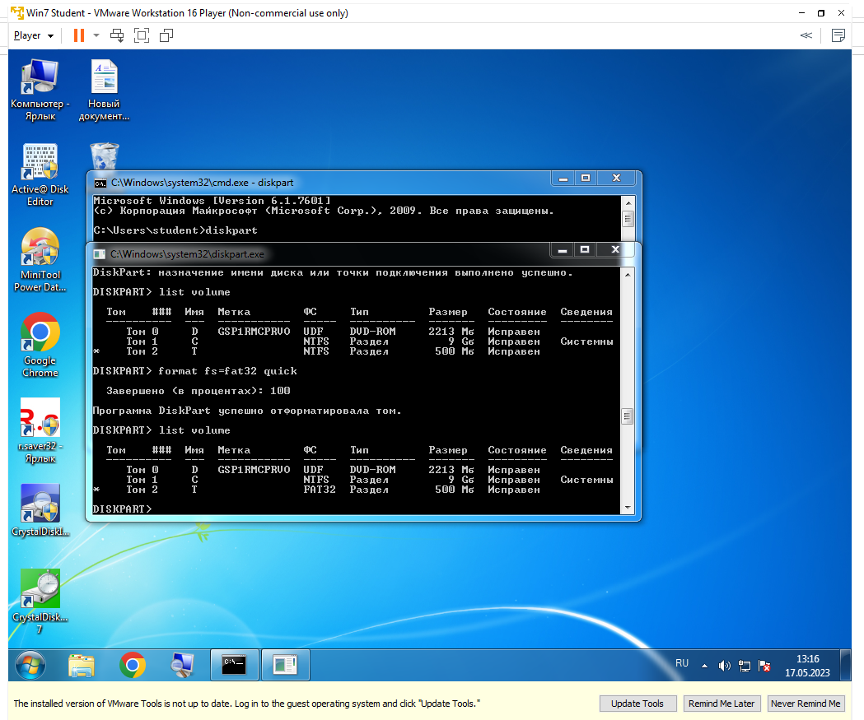

Отформатируем раздел 500MB в fat32, а после снова в ntfs. Убеждаемся, что у вас выбран именно том с размером 500 MB (стоит звездочка напротив имени тома) и потом используем команды format fs=fat32 и fs=ntfs. Для такого маленького диска можно использовать полноценное форматирование. Либо добавить в конец команды quick – для быстрого форматирования.

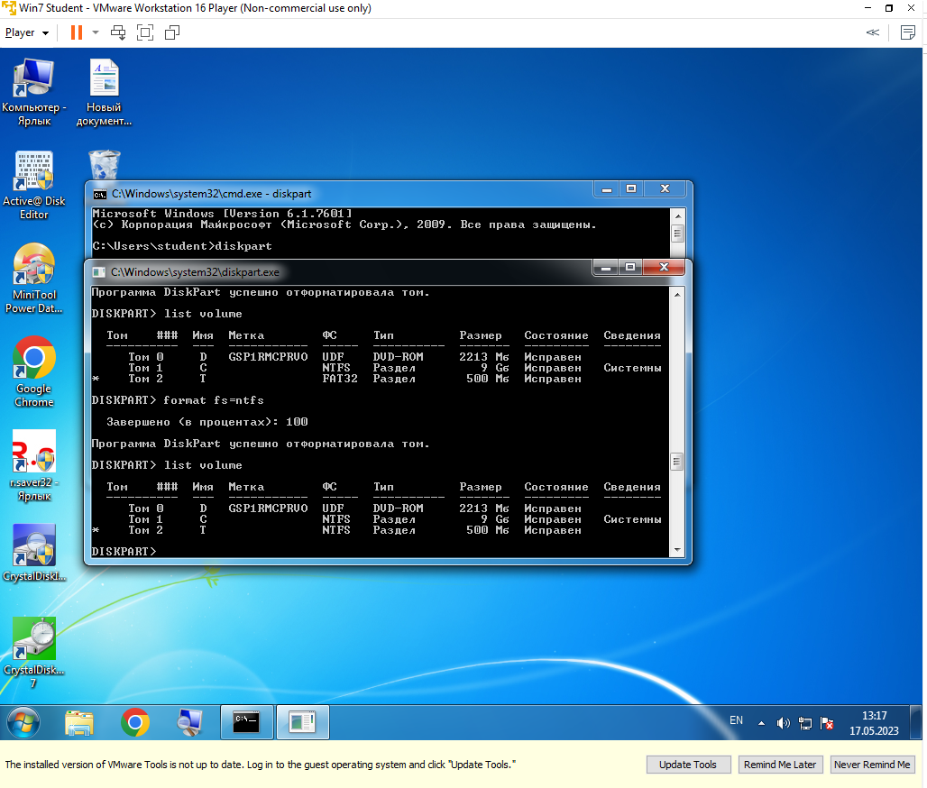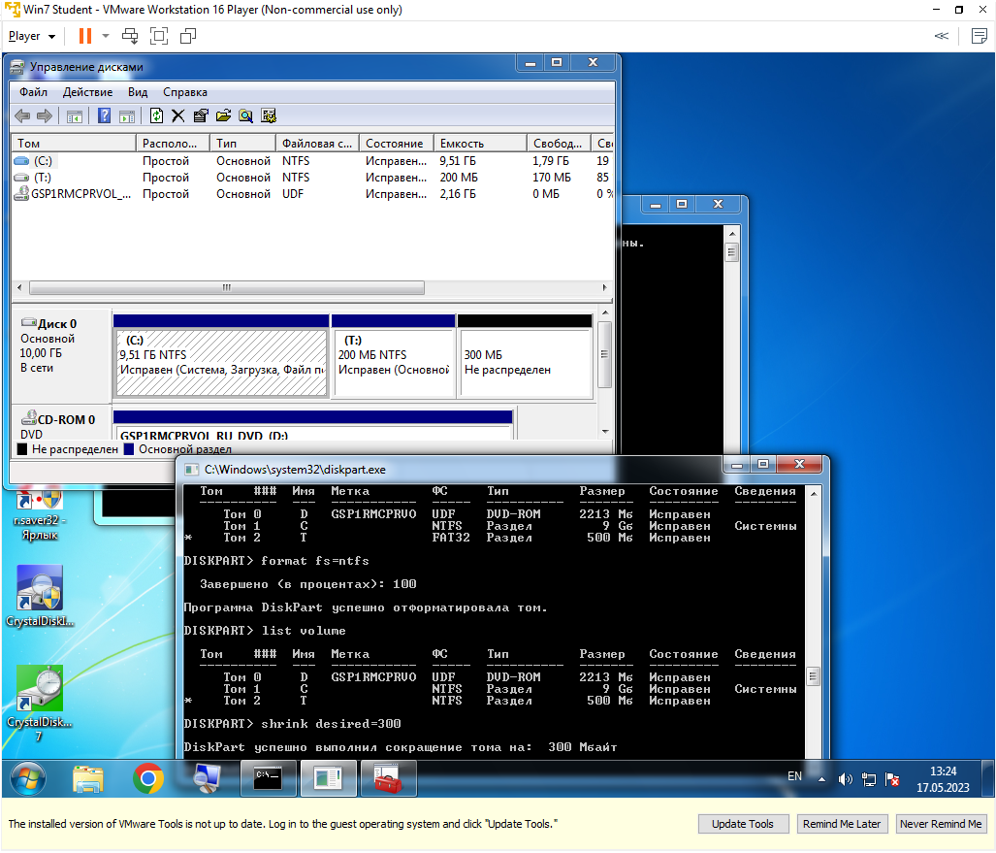

Разобьём диск 500 MB на диски по 300 и 200 МB. После чего снова объединим их обратно.   
1. В командной строке DISKPART введите select volume . Выбирает простой том volumenumber, который требуется сжать (наш том, размером 500 MB)

2. В командной строке DISKPART введите shrink [desired=] [minimum=]. Сжимает выбранный том до размера desiredsize в мегабайтах (МБ), если возможно, или до размера minimumsize, если размер desiredsize слишком велик.

Откроем «Управление дисками» - через Панель управления или Win+R и напишите diskmgmt.msc

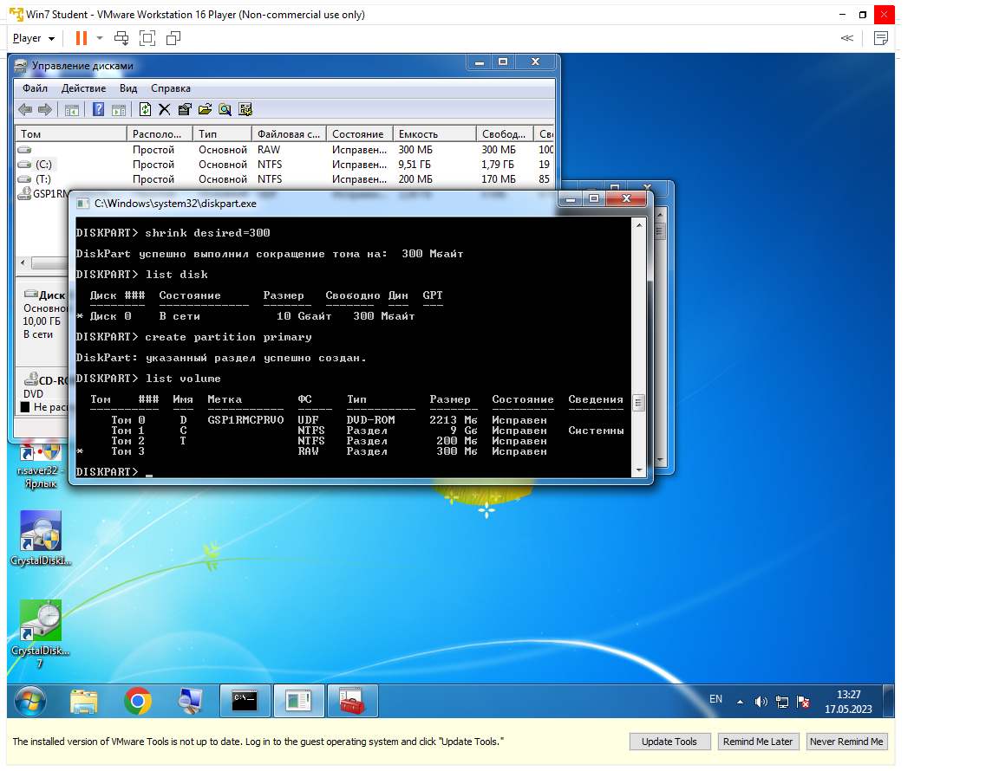

Командой list disk также можно увидеть, что у нас есть свободная неразмеченная область на диске 0. Для создания раздела, воспользуемся командой create partition primary. Введём снова list volume.

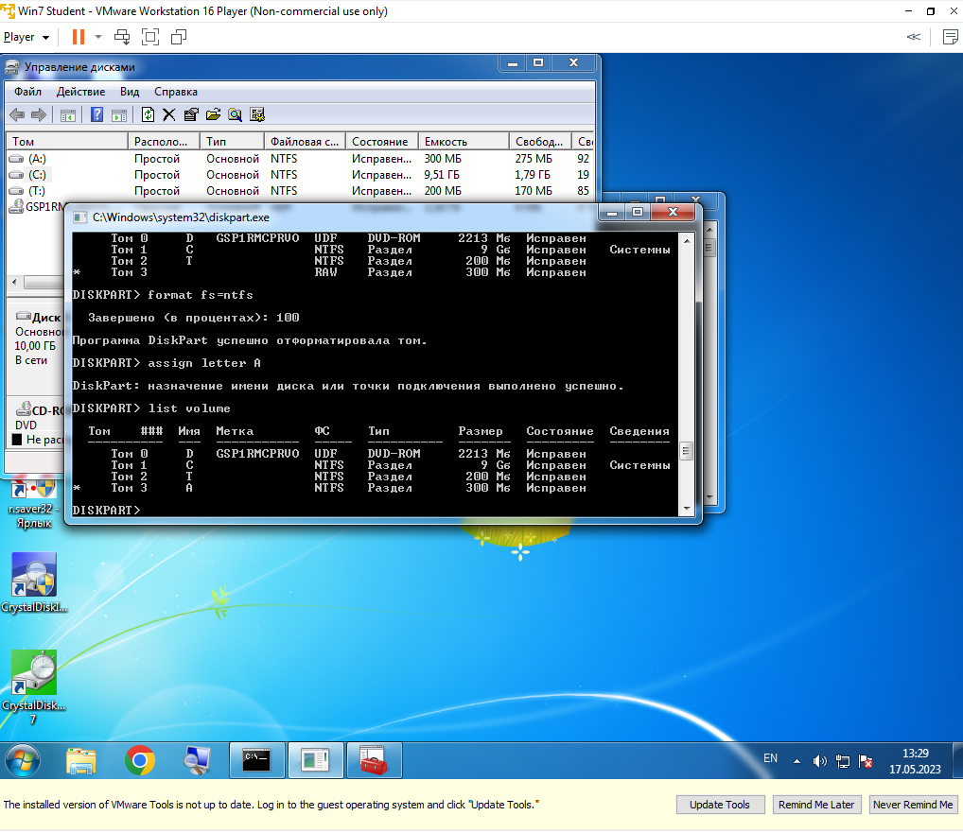

Как видим, у нас создался основной раздел (Том 3) с файловой системой RAW. Теперь отформатируем этот раздел в ФС NTFS, как в задании 3, только убедимся вначале, что у Вас выбран этот том (стоит звездочка напротив него). Присвоим получившемуся диску первую букву имени. Вернём все как было. Удаляем тома 301 MB и 199 MB используя команду delete. Теперь в «Управление дисками» видна неразмеченная область в 500MB. Создадим новый раздел как в задании 4 и отформатируем его в NTFS, присвоив любую доступную букву, скажем E.

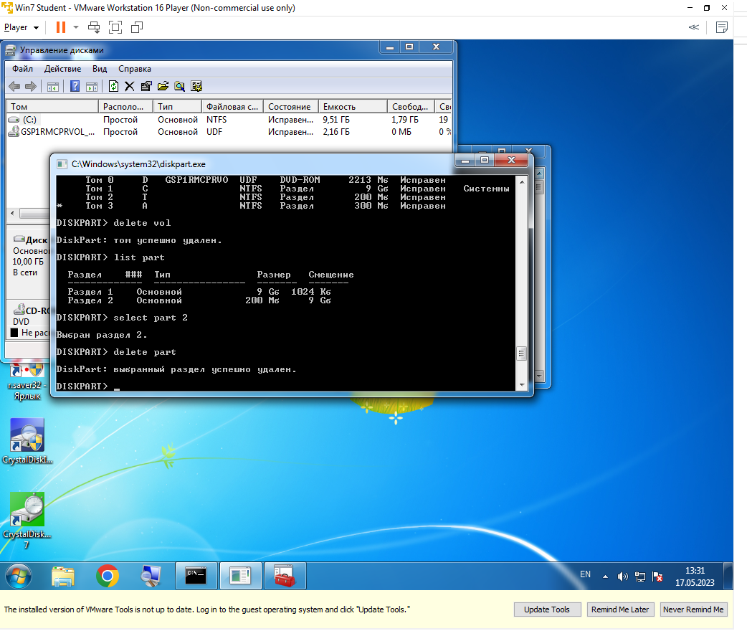

Далее сделаем раздел с загрузчиком неактивным. Выберем диск 0, если он еще не выбран командой select disk 0 Командой list part посмотрим список разделов, выберете раздел размером 19GB (тот, на котором располагается загрузчик) и посмотрим свойство командой detail part. Командой inactive сделаем раздел неактивным и проверим, снялась ли активность.

Перезагрузим виртуалку, как стандартный Windows. Увидим, что в таблице разделов нет активного раздела, где должен располагаться загрузчик и ОС не запускается.

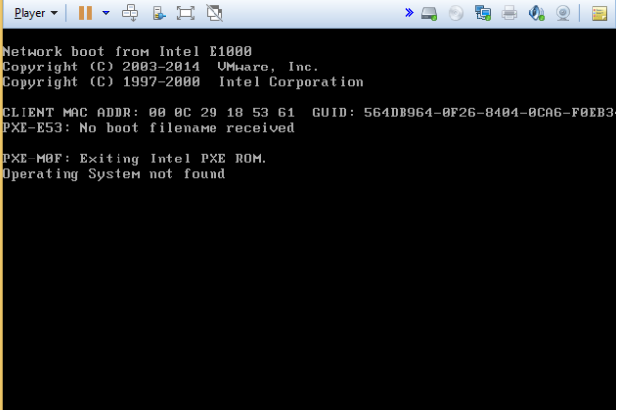

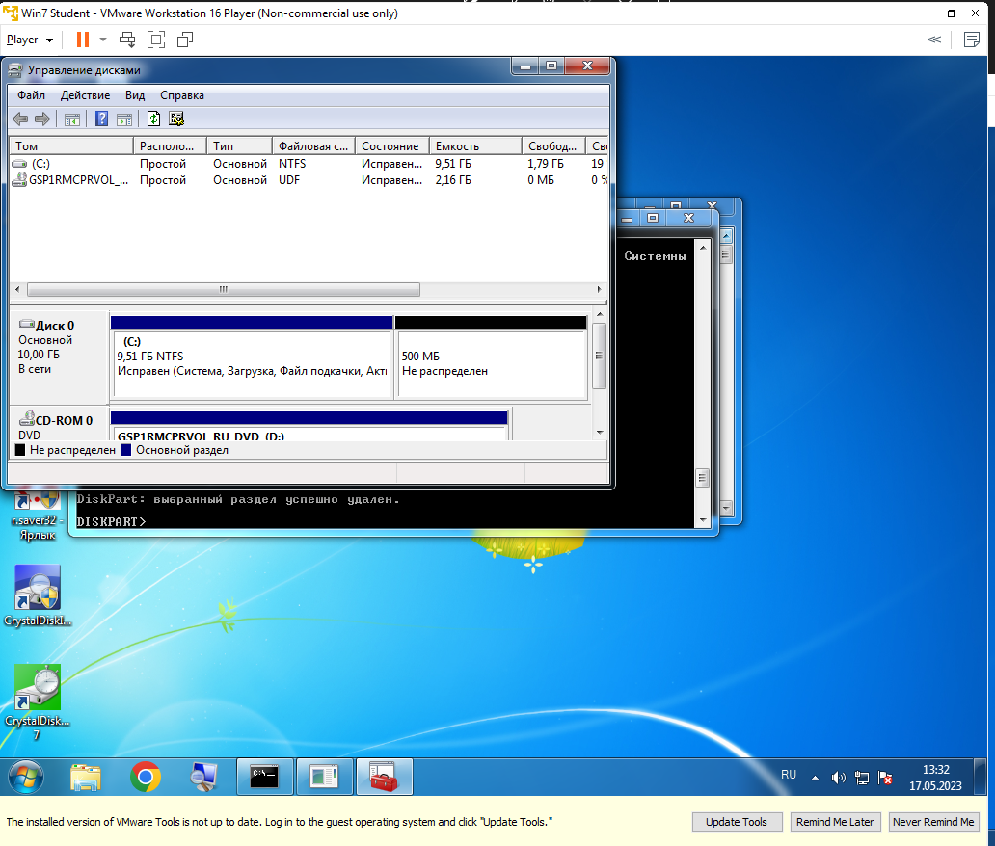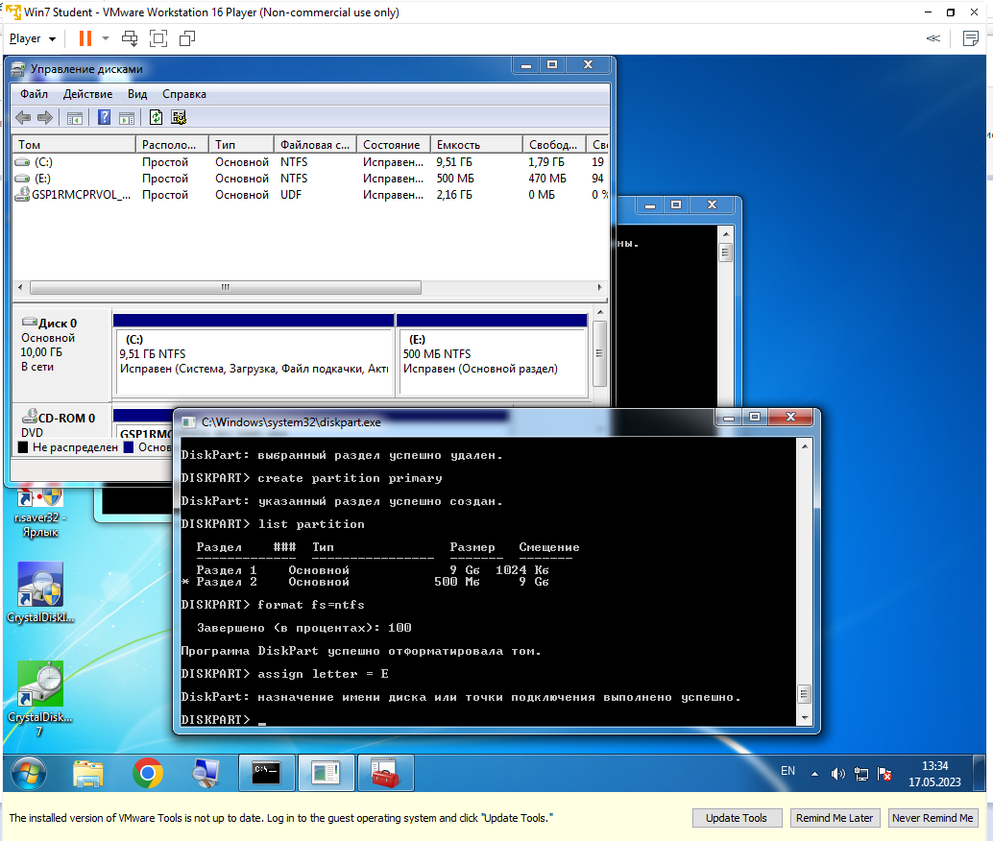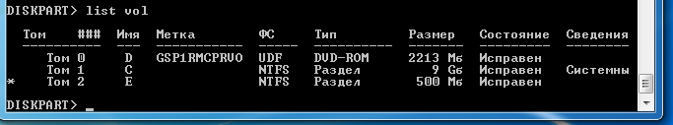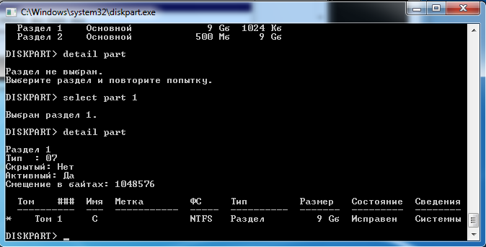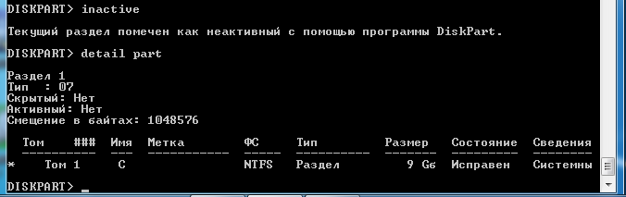

Для того, чтобы снова сделать загрузчик активным понадобится диск с установочником Windows. В случае со стационарным компьютером или ноутбуком это может быть CD диск, флешка. В нашем случае, т.к. мы используем виртуальную машину, то будем использовать iso файл ОС. Выбираем нашу виртуальную машину и нажимаем Edit virtual machine settings. Файл iso лежит на диске D:\virtuals_windows7 вашей хостовой машины.

Нажимаем ОК и запускаем нашу виртуальную машину. Начнется подготовка к процессу установки ОС Windows. Нам необходима командная строка Windows. На этапе начала установки нажимаем Shift+F10. У нас появляется коммандная строка.

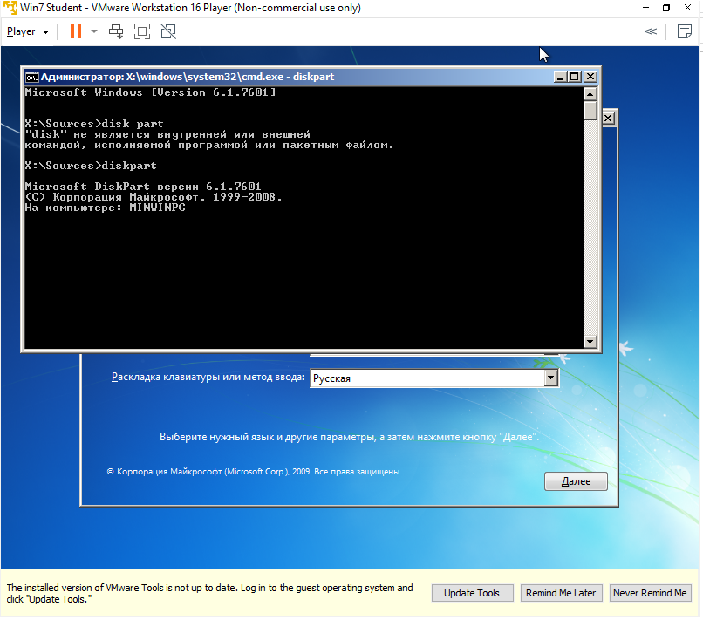

Запускаем программу diskpart Просматриваем список доступных дисков, выбираем диск 0, выбираем на этом диске раздел с загрузчиком (19GB), просматриваем, что он не активный, делаем его активным и смотрим, что он стал активным. Все команды для работы были рассмотрены ранее.

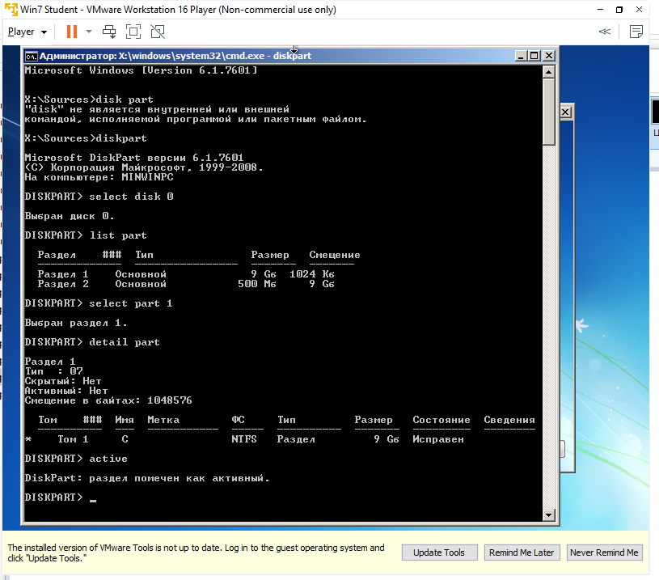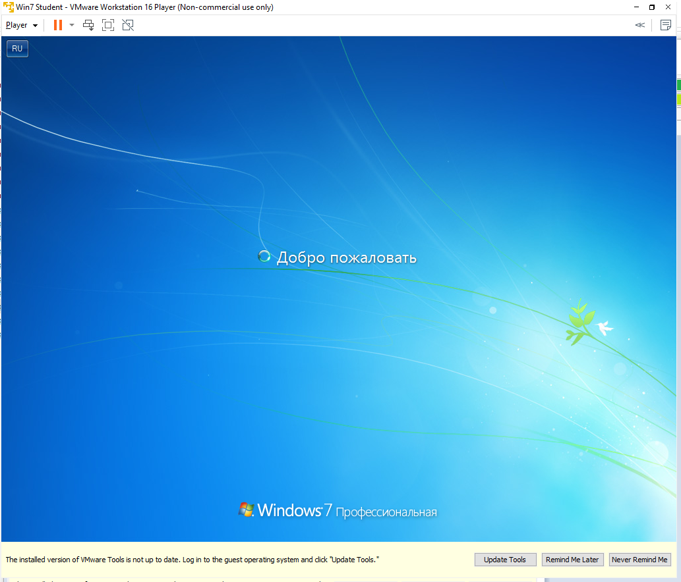

Запускаем нашу виртуальную машину Запускаем программу Active@ Disk Editor от имени администратора Выбираем открыть диск и выбираем физический диск 9GB. Active@ Disk Editor - это программа, которая позволяет редактировать сектора жестких дисков и логических разделов, а также HEX-код любых типов файлов. Программа обладает настраиваемым интерфейсом и может работать из командной строки. Active@ Disk Editor также может открывать и работать с сжатыми и RAW-образами дисков. При открытии в шестнадцатеричном формате представлен первый сектор жесткого диска. Пространство, выделенное вначале одним цветом, называется boot код или загрузчик. Этот код позволяет найти активный раздел и передать управления первому сектору в нем. Далее идет таблица разделов, последние буквы (55AA) означают конец главной загрузочной записи. После чего идет пустое место, после которого уже будут разделы нашего диска. Теперь сломаем загрузчик. Нажмите правой кнопкой в окне программы и разрешите редактирование: Allow Edit Content. После чего произвольно поменяйте boot код. ВНИМАНИЕ! Не меняем код таблицы разделов, иначе все сломается очень сильно.

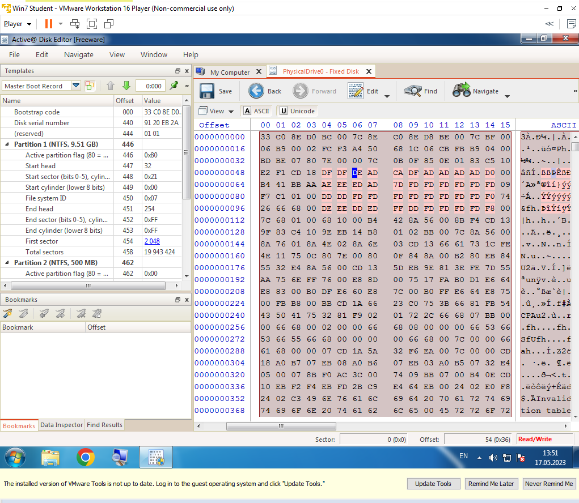

После изменения нажмите кнопку Save. Согласитесь с появившемся предупреждением. Перезагрузите виртуальную машину. В зависимости от того, насколько сильно вы поменяли загрузчик, могут происходить различные ситуации: система сразу начнет грузиться с iso образа (если он не был убран после заданий выше), система не будет грузится вообще, система будет грузится с ошибками. Выходим в биос , грузимся с диска. Посмотрев в программе дискпарт на каком диске следует востановить загрузчик , запускаем программу бутсект . Утилита BOOTSECT.EXE позволяет изменить программный код загрузчика. Воспользуемся примерами и используем команду bootsec для восстановления загрузчика Пропишем bootsect /nt60 /mbr C: в командной строке и нажмем Enter Должно появиться сообщение, что bootcode успешно обновлен. Теперь всё должно грузиться.

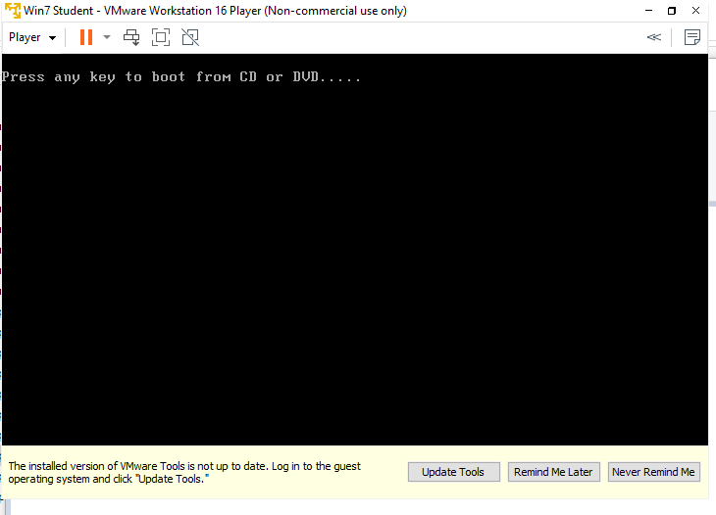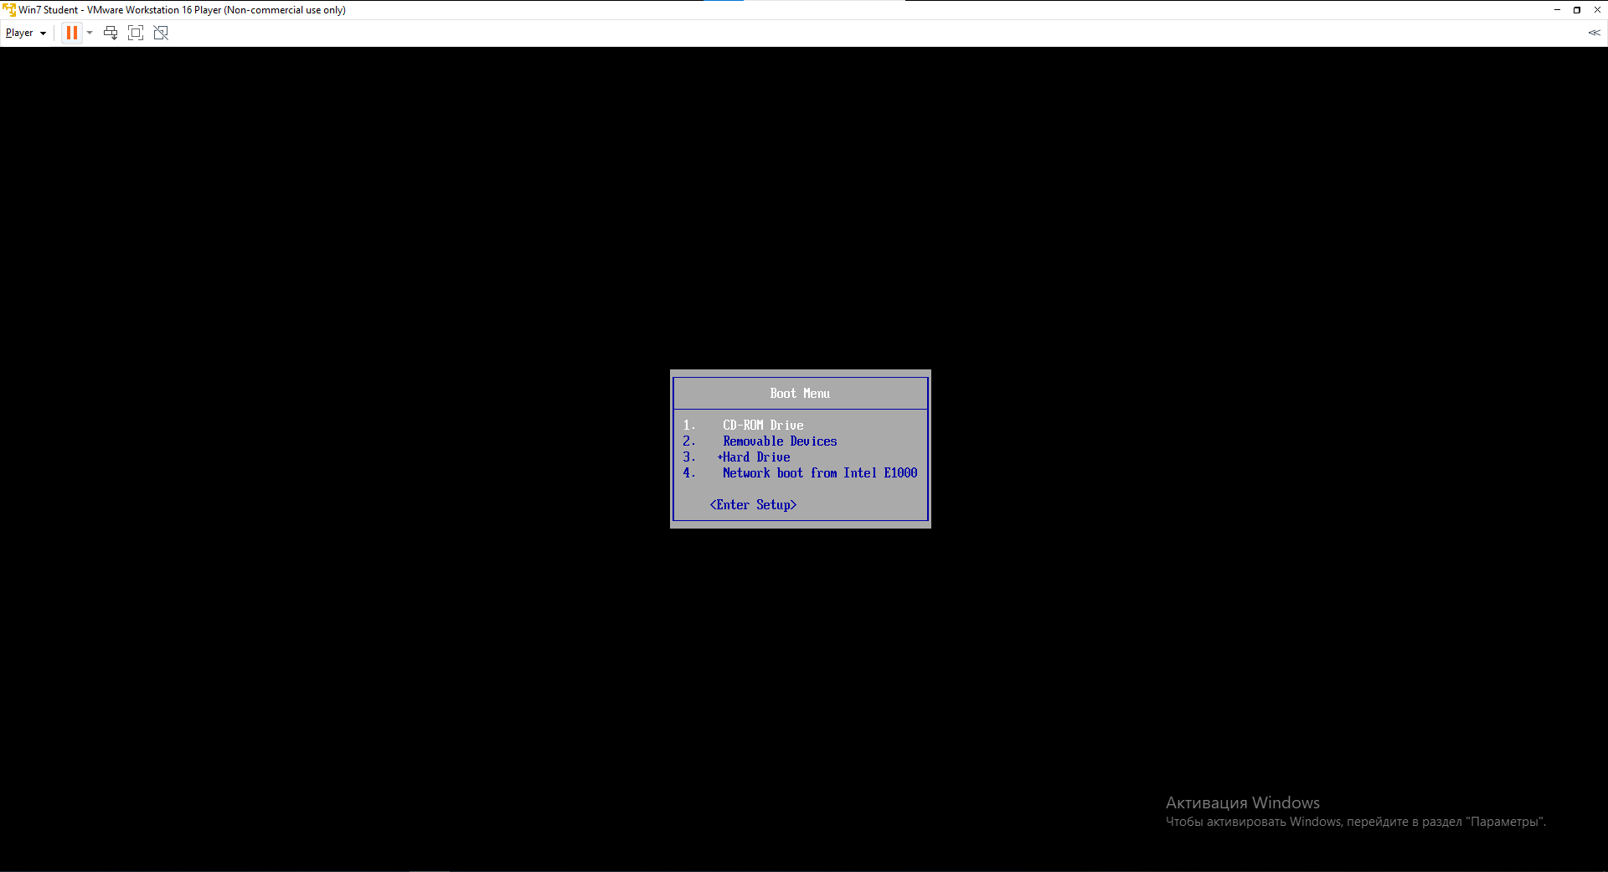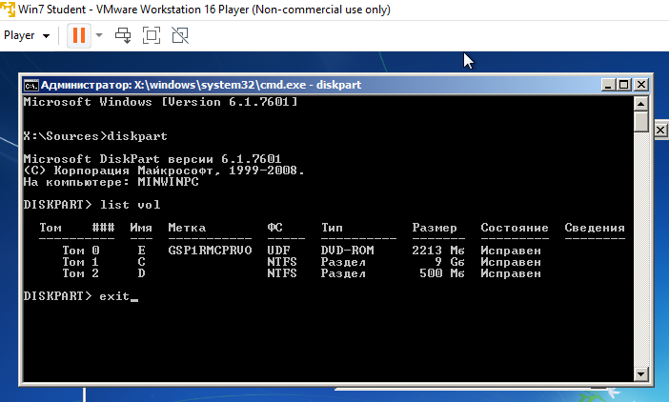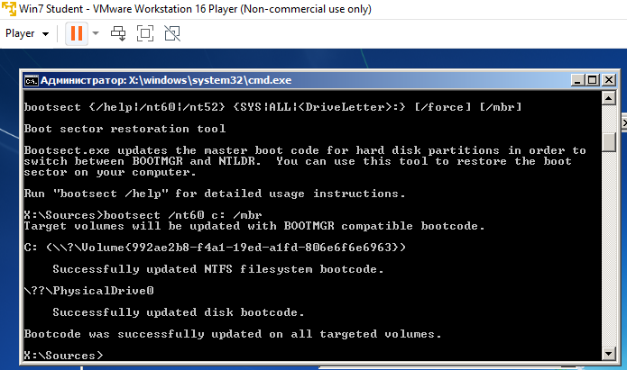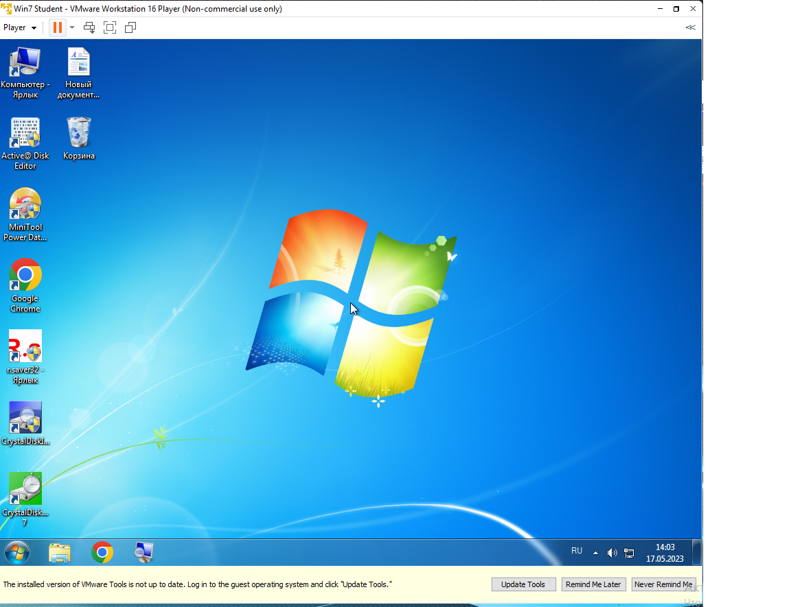

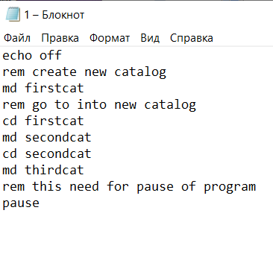

Рассмотрим более подробно описанное сверху.

**echo off** – команда, которая обычно указывается в начале скриптов, для такого, чтобы при запуске скрипта не выводились все последовательности шагов и не загромождали место на экране

**rem** – обозначение комментария, это означает, все что идет далее в строке не будет учитываться в программе. Такие строки необходимы, чтобы не запутаться в написанном коде. Также это является хорошим тоном при написании программ. В данном случае, комментарии необходимо писать латинскими буквами

**md firstcat** – создание первого каталога

**cd firstcat** – переходим внутрь первого каталога Далее аналогично создаются второй и третий каталоги

**pause** – команда, которая приостанавливает выполнение программ

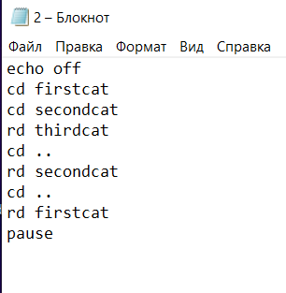

Данная программа удаляет папки, созданные предыдущей программой.

Команда **rd** удаляет папку, имя которой мы указали.

Необходимо помнить, что для того, чтобы удалить все папки, вам необходимо двигаться в обратном порядке.

Команда **cd ..** возвращает нас в папку уровнем выше.

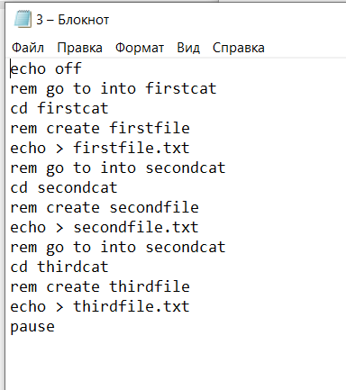

Данный скрипт создаёт файлы внутри папок, созданных первым скриптом.

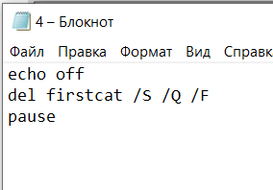

Данный скрипт удаляет файлы из папок.

Строка del firstcat /S /Q /F производит рекурсивное удаление файлов, находящихся в наших папках

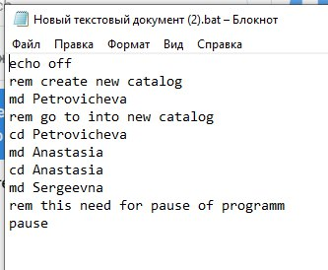

Данный скрипт создаёт папки с фамилией, в ней папки с именем и отчеством.

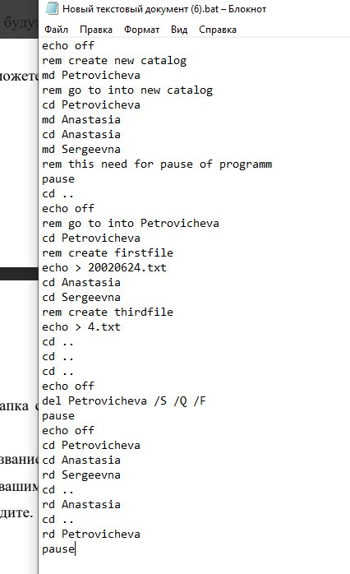

Данный скрипт создаёт в папке с фамилией файл, название которого это дата рождения, а в папке с отчеством – файл, имя которого – номер компьютера.

Скрипт, рекурсивно удаляющий файлы



Скрипт удаляющий папки



Скрипт объединяющий предыдущие скрипты в один. При этом после каждого этапа пользователю предлагается нажать любую клавишу.

**Вывод:**

Мы ознакомились с виртуальной машиной VMware Workstation Player, программой Diskpart, а так же поработали с командной строкой.